«Здоровая семья-здоровый ребенок»

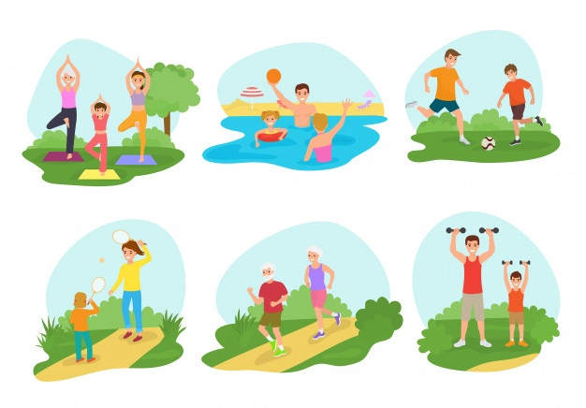

Здоровьесберегающие технологии с детьми среднего дошкольного возраста

Режим дня
Правильно организованный режим дня, который оптимально сочетает периоды бодрствования и сна детей в течении суток, удовлетворяет их потребности в пище, в деятельности, отдыхе, двигательной активности… Кроме того, режим дисциплинирует детей, способствует формированию многих полезных навыков , приучает к определенному ритму. Основными компонентами режима дня являются прогулка и сон. Пребывание на свежем воздухе и способствует сопротивляемости организма к болезням. После активной прогулки у ребенка всегда нормализуется аппетит и сон.
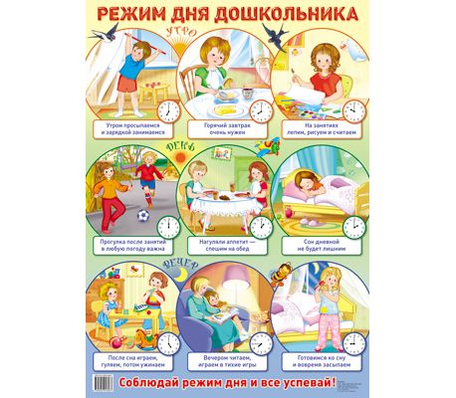
Правильное питание
Правильно организованное питание, обеспечивает организм всеми необходимыми ему пищевыми веществами и энергией, являющейся необходимым условием гармоничного роста и развития детей дошкольного возраста. Основным принципом питания дошкольников должно служить максимальное разнообразие их пищевых рационов. Включение всех групп продуктов - мяса, рыбы, молока и молочных продуктов, яиц, пищевых жиров, овощей и фруктов, хлеба, круп и других. Также очень важно соблюдать определенные интервалы между приемами пищи (3,5 - 4 часа) и количество приемов пищи (не менее 4 приемов).
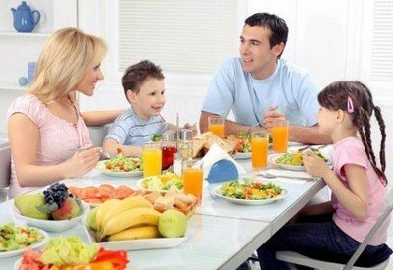
Правильный подбор продуктов – условие необходимое, но еще недостаточное для рационального питания дошкольников. Необходимо стремиться к тому, чтобы готовые блюда были красивыми, вкусными, ароматными.

Занятие физкультурой
Заниматься физкультурой необходимо 3-5 раз в неделю, но не перенапрягать организм интенсивными физическими нагрузками. Обязательно найти для себя подходящий способ двигательной активности, основу которой составляют упражнения – аэробного характера.
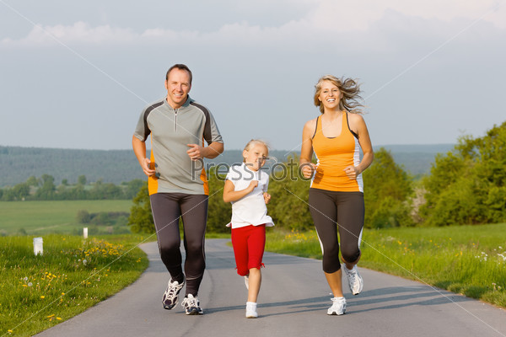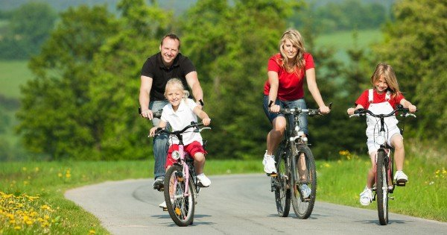
Физические упражнения: 1. Задания должны быть ясными и четкими давать их надо бодрым голосом и тут же показывать все движения. 2. Упражнения должны быть интересные, в них следует использовать хорошо запоминающиеся образные сравнения, например: «птичка», «кошка», «паровоз». 3. Основной принцип, которого должны придерживаться родители, занимаясь физическими упражнениями с детьми – изображать все в виде игры. 4. Количество повторений движений для дошкольников обычно колеблется от2-3до10. 5. После наиболее трудных упражнений необходимо давать паузы отдыха (30-60сек). 6. Средние значения показателей двигательной активности детей за полный день – объем 17 000 движений; интенсивность 55-56 движений в минуту.

Закаливание
Закаливание ребенка способствует укреплению его здоровья. Но важно правильно организовать этот процесс. Для этого рекомендуется придерживаться следующих правил:
- Помните о самых доступных, но от этого не менее важных вещах: побольше прогулок на свежем воздухе; регулярное проветривание комнаты ребенка.
- Не заставляйте ребенка выполнять те упражнения, которые вызывают у него негативные эмоции.
- Повышайте нагрузку организма постепенно. Не проводите «рискованных экспериментов», не заставляйте ребенка делать то, в чем сами сомневаетесь.
- Сочетайте закаливание и прием витаминов (ягоды, фрукты; особое внимание «кислым» ягодам и фруктам: черной смородине, лимону, кислым апельсинам и яблокам).
- Превращайте все процедуры закаливания в самые разные игры.
Если ребенок, несмотря на закаливание, заболел, это лишь означает, что его иммунитет еще не полностью созрел. После полного выздоровления начните постепенно все сначала.
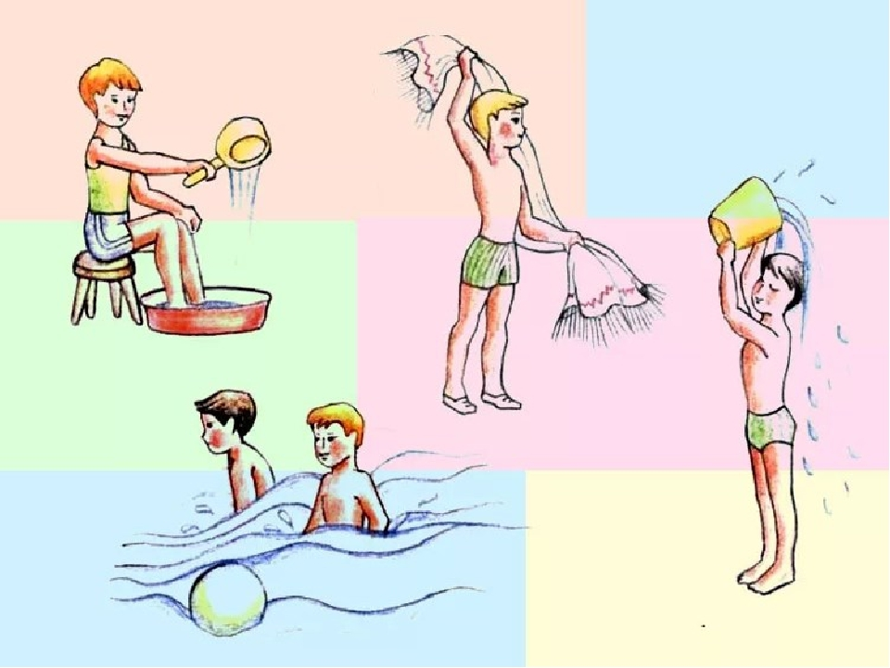

Отсутствие вредных привычек и гигиена
Удар по здоровью ребенка наносят вредные наклонности родителей. Помните, что дети всегда, даже подсознательно, стараются копировать родителей, и, если ваш образ жизни трудно назвать здоровым, никакие запреты не заставят ваше чадо отказаться от вредных привычек.
Правила гигиены детей дошкольного возраста:
- Необходимо тщательно мыть руки, не просто намылить руки и смыть, нужно мылить руки в течении минуты, затем смыть.
- Правильно чистить зубы, также необходимо промывать щетку перед чисткой зубов и после.
- Залогом здоровье ребенка считается своевременное подстригание ногтей.
- У ребенка должно быть свое полотенце, зубная щетка, мыло, расческа.
- Тщательно выбирайте средства гигиены, используйте детские шампуни, зубные пасты и пр.
- Приучайте своего ребенка самостоятельно принимать душ и ухаживать за собой.
Для успешного усвоения ребенком правил личной гигиены необходимо, все показывать на личном примере.

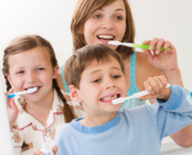

Психологический климат
«Как сохранить психическое здоровье ребенка»
- Всегда находите время поговорить с ребенком, интересуйтесь его проблемами, вникайте в возникающие у него сложности. - Не оказывайте нажима на ребенка, признайте его право самостоятельно принимать решения. - Не унижайте ребенка криком, исключите из практики семейного воспитания «психологические пощечины». - Радуйтесь с ребенком даже маленьким успехам, не требуйте выполнять невозможные поручения, всегда отталкивайтесь от возрастных особенностей. - Не сравнивайте ребенка с другими, детьми, этим вы снижаете самооценку. - Следите за выражением своего лица, когда общаетесь с ребенком.
«Волшебные слова» Психологами доказано, что потребность в любви, в принадлежности, то есть нужности, другому – одна из фундаментальных человеческих потребностей. Ее удовлетворение – необходимое условие нормального развития ребенка. Эта потребность удовлетворяется, когда сообщаете ребенку, что он вам дорог, нужен, что он просто хороший. Такие сообщения содержаться в приветливых взглядах, ласковых прикосновениях, прямых словах:
Как хорошо, что ты у нас родился.
Я рада тебя видеть.
Ты мне нравишься.
Я люблю, когда ты дома.
Мне хорошо, когда мы вместе.

Здоровые дети – в здоровой семье. Здоровые семьи – в здоровой стране. Здоровые страны – планета здорова. Здоровье! Какое прекрасное слово! Так пусть на здоровой планете, Растут здоровые дети!
Хорошее здоровье – один из главных источников счастья и радости человека, неоценимое его богатство, которое медленно и с трудом накапливается, но которое можно быстро и легко растерять.
Ребенок счастлив и весел только тогда, когда у него здоровая семья – это семья, которая ведет здоровый образ жизни, в которой присутствует здоровый психологический климат, духовная культура, материальный достаток.

